En el marco del Día Mundial contra el bullying, que se celebra cada 2 de mayo

El actor Víctor Elías comparte su experiencia como víctima de acoso escolar en la tercera temporada de “Educando contra el Bullying” de Fundación ColaCao

- El actor y músico explica su experiencia en la tercera temporada de este proyecto de divulgación contra el bullying: “Pasé miedo durante mucho tiempo. En algunos episodios de mi adolescencia me pegaron entre siete simplemente por salir en la tele.”
- Educando contra el Bullying recoge testimonios de víctimas, expertos, psicólogos y padres y madres que han tenido experiencias alrededor del acoso escolar, con el objetivo de aportar herramientas de prevención desde distintas perspectivas.
- En esta tercera temporada también participarán personalidades como la actriz Silma López, la influencer Núria Casas, la pediatra Lucía Galán (Lucía Mi Pediatra) y la psicóloga Patricia Ramírez.
- Según el I Estudio sobre el acoso escolar y el ciberacoso en España en la infancia y la adolescencia, promovido por la Fundación junto a la Universidad Complutense de Madrid, en España hay casi 2 alumnos por aula que declaran sufrir bullying.

5 de mayo de 2025. – “He pasado miedo durante mucho tiempo. En algunos episodios de mi adolescencia me han pegado entre siete simplemente por salir en la tele. En estos momentos pasé mucho miedo y es un miedo que se queda instaurado, no te lo quitas”. Así se sincera el actor y músico Víctor Elías, en el testimonio que inicia la tercera temporada de “Educando contra el bullying”, la plataforma online de vídeos de la Fundación ColaCao, dirigida a familias con el objetivo de aportar claves y herramientas para ayudarlas a educar a sus hijos en la educación emocional en valores como la autoconfianza, el empoderamiento y la prevención del acoso escolar.
Después del éxito de las dos últimas temporadas, las cuales cuentan ya con más de 21 millones de visualizaciones, la Fundación ColaCao- coincidiendo con el Día Mundial contra el Acoso Escolar que se celebra cada 2 de mayo- presenta el primer testimonio de esta tercera temporada. En esta ocasión, junto a Víctor Elías, también participarán la actriz Silma López, la influencer Núria Casas, y expertas psicólogas y pediatras como Lucia Galán (Lucía Mi Pediatra) o Patricia Ramírez. Estos, se suman a Lara Álvarez, Sara Carbonero, Cristina Castaño, Nacho Guerreros, Carme Chaparro, Álex Roca, Ana Milán, Almudena Cid, Vanesa Romero, Rafa Guerrero o Jero García, personalidades que también han compartido sus experiencias de acoso escolar y han ofrecido consejos para combatir el bullying.
“En España, casi dos estudiantes por aula son víctimas de acoso escolar. Es importante que se hable de esta problemática y por ello desde la Fundación ColaCao promovemos proyectos e iniciativas para sensibilizar, investigar y educar entorno al acoso escolar, como Educando contra el Bullying. Debemos poner este problema en el centro: es cosa de todos”señala Javier Coromina, miembro del Patronato de la Fundación ColaCao.
Víctor Elías, explica su niñez y adolescencia como víctima de bullying
“En el colegio, tenía el mote del “germenoso”, que no tenía nada ver, pero me llamaban así para que la gente no se acercase a mí”. Así recuerda Víctor Elías su paso por la escuela, en concreto, de los 6 a los 10 años hasta que lo cambiaron de colegio, “porque no podía más”. Durante su testimonio, el actor destaca que, durante la etapa escolar, salir en la televisión no fue fácil, pues sus compañeros y compañeras lo trataban diferente: “No ir al colegio y salir en la tele, no era lo típico de “ah qué guay” y que gustase a mis compañeros. El hecho de ser diferente, el que hace otra cosa u otras actividades, falta al colegio, le cambian los exámenes... no es del todo agradable cuando tienes 7 o 8 años.”
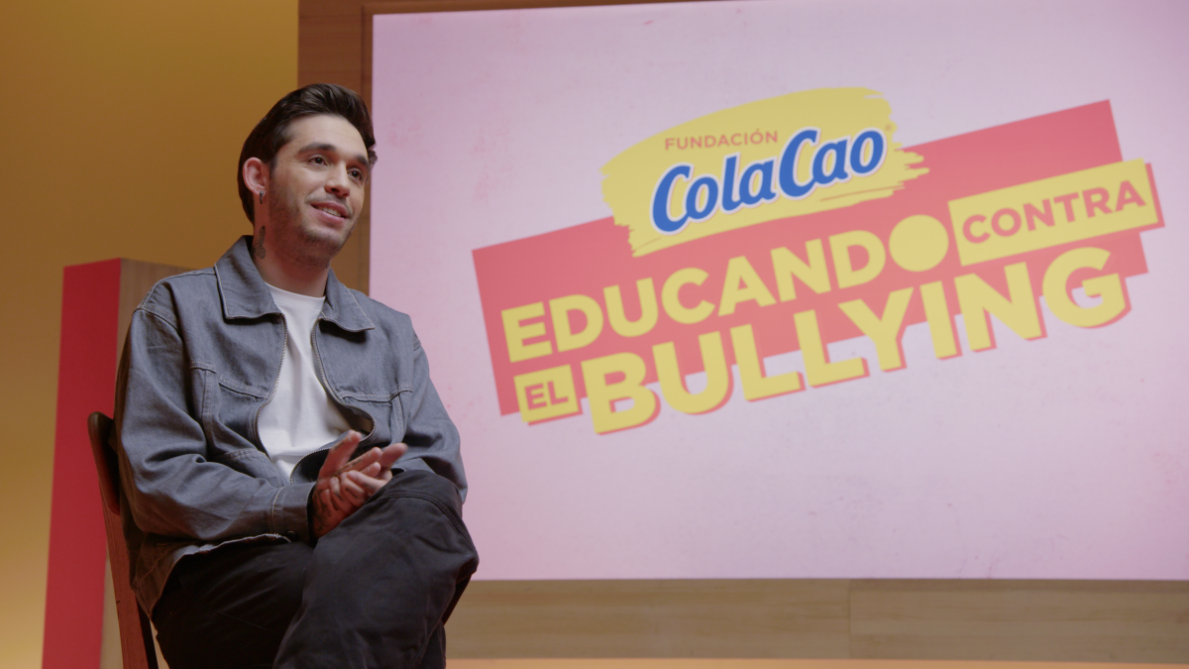
Por ello, Elías resalta la importancia de hablar de lo que nos ocurre como niños: “Hablar es muy importante. Decir cómo nos sentimos hace que nos sintamos mejor”. Asimismo, también agradece tener un entorno familiar donde se facilite la comunicación: “Pasé de estar en un hogar un poco desestructurado a un sitio más organizado. Agradezco a mis tíos, que tuvieran una constante charla conmigo, no solo sobre mis sentimientos, sino también de las cosas buenas y malas que me pasaban. Cuando tienes 15 años piensas que es un rollo, pero ahora razonándolo piensas que “menos mal”. Esto de mayor te permite tomar tus propias decisiones.”
Por último, aconseja a los niños y niñas a mirarse interiormente para detectar qué les pasa: “Un consejo es hablar con nosotros mismos y preguntar como le preguntamos a nuestros padres y familiares: ¿qué tal estoy? Y así intentamos llevarnos mejor con nosotros mismos, mucho mejor de lo que nos llevaríamos con nuestro mejor amigo o amiga, ya que al final contigo mismo pasas infinitamente más horas.”
Para ver la entrevista completa, puedes acceder al siguiente enlace.
Iniciativas de la Fundación ColaCao: juntos en la lucha contra el bullying
La Fundación ColaCao, creada en 2021, tiene el objetivo de animar a los niños y niñas a sacar lo mejor de sí mismos, defendiendo lo que les hace únicos, y luchar contra el acoso escolar. Esta entidad vertebra su acción social a través de tres ejes: el de la educación- con el desarrollo de proyectos educativos-, el de la divulgación -promoviendo el debate social- y donde se enmarca el proyecto Educando contra el Bullying, y el de la investigación- a través del desarrollo de estudios que aporten datos de calidad-.
En el marco de la educación, el objetivo es impulsar proyectos educativos para niños, niñas y familias que busquen ayudar en la prevención del acoso escolar. Uno de sus programas más destacados es el proyecto escolar gratuito “Somos Únic@s”, destinado a todas las escuelas de primaria de España, para abordar el problema del acoso escolar desde la raíz, mediante la educación emocional y la prevención. Este último proyecto lleva instaurado tres cursos escolares con una muy buena acogida por parte de la comunidad educativa. De hecho, desde el inicio del proyecto se han inscrito más de 3.600 escuelas y en este curso ya se han registrado más de 180.000 estudiantes.
En cuanto al eje de la investigación, la Fundación ColaCao junto con la Universidad Complutense de Madrid, ha realizado el I Estudio sobre el acoso escolar y el ciberacoso en España en la infancia y la adolescencia. Se trata de la investigación más completa hasta la fecha en nuestro país con una muestra de casi 21.000 estudiantes de las 17 comunidades autónomas, que refleja que desde 4º de primaria hasta 4º de secundaria casi dos alumnos por aula- un 6,2%- se reconocen como víctimas de acoso escolar. Además, el estudio también revela que un 2,1% de estudiantes se reconocen como acosadores- un acosador por cada dos clases-, y un 16,3%- casi 5 estudiantes por aula- afirman haber presenciado situaciones en las que se ha acosado a un/a compañero/a del mismo centro. El estudio también destaca datos sobre ciberacoso, donde el 10,3% de los jóvenes con acceso a internet sin supervisión adulta reportaron haber sufrido durante los dos últimos meses y de forma repetida alguna situación de ciberbullying; y relaciona ambos acosos, resaltando, que casi la mitad de víctimas de bullying (46,4%) también sufren ciberbullying, por lo que el sufrimiento se alarga más allá de las horas de asistencia al centro escolar.

Sobre Fundación ColaCao
La Fundación ColaCao es una entidad que tiene el objetivo de sensibilizar a la sociedad contra el acoso escolar. La entidad trabaja en el ámbito de la divulgación, la educación y la investigación, constituyéndose como altavoz de reivindicación y concienciación social, para romper el silencio que rodea el problema y fomentando que los casos se denuncien a tiempo, una de las grandes barreras a la hora de afrontar y tratar el bullying. Entre sus iniciativas más relevantes se encuentra el proyecto escolar gratuito Somos Únic@s, al cual se han registrado este curso más de 180.000 estudiantes, y Educando contra el bullying, una plataforma de contenidos audiovisuales en la que se proporcionan herramientas a las familias para educar a sus hijos en la prevención del bullying.

Para más información:
ATREVIA
Lluïsa Barrera- 646 493 363 lbarrera@atrevia.com
Júlia López Aymerich – 667 632 083 jlaymerich@atrevia.com
Paola Díaz Matías- 644 881 201 pdmatias@atrevia.com

